[โปรดอ่านวิธีการจัดรูปแบบหัวข้อ หัวข้อรอง ข้อความ ข้อความรองโดยใช้สไตล์ ท้ายไฟล์]

ชื่อผลงานภาษาไทย [ฟอนต์ TH SarabunPSK อักษรตัวหนา ขนาด 18 pt. ระยะห่างบรรทัด = หนึ่งเท่า ระยะห่างก่อน-หลัง = 0]
Title in English [Font: TH SarabunPSK Bold Text, Font Size 18 pt., Paragraph = single, Spacing Before and After = 0]

ชื่อ – นามสกุล ผู้เขียนบทความ/ผลงาน (16 pt.) และชื่อ – นามสกุล ผู้เขียนบทความ/ผลงาน (16 pt.)
Author Name (16 pt.)¹, and Author Name² (16 pt.)
หน่วยงานที่สังกัด

บทคัดย่อ (ไม่เกิน 250 คำ) [TH SarabunPSK ตัวหนา 16 pt.]
เริ่มพิมพ์ข้อความโดยให้ย่อหน้าห่างจากขอบกระดาษด้านซ้าย 1 แท็บ (Tab) และชิดขอบกระดาษด้านซ้าย เมื่อขึ้น บรรทัดใหม่ [ฟอนต์ TH SarabunPSK อักษรธรรมดา ขนาด 16 pt. ระยะห่างบรรทัด = หนึ่งเท่า ระยะห่างก่อน-หลัง = 0]
คำสำคัญ: กกกกก, ขขขขข, คคคคค (ไม่เกิน 5 คำ)

Abstract (no more than 250)
Typing abstract from here (Font: TH SarabunPSK Bold Text, Font Size 18 pt., Paragraph = single, Spacing Before and After = 0)…………………………….......................................
Keywords: aaaaa, bbbbb, ccccc (up to 5 words)

บทนำ [หัวเรื่อง ← TH SarabunPSK ตัวหนา 16 pt.]
(บทนำ ความเป็นมาและความสำคัญของปัญหา วัตถุประสงค์)
เริ่มพิมพ์ข้อความโดยให้ย่อหน้าห่างจากขอบกระดาษด้านซ้าย 1 แท็บ (Tab) และชิดขอบกระดาษด้านซ้าย เมื่อขึ้น บรรทัดใหม่ [ข้อความ ← ฟอนต์ TH SarabunPSK อักษรธรรมดา ขนาด 16 pt. ระยะห่างบรรทัด = หนึ่งเท่า ระยะห่างก่อน-หลัง = 0]

หัวข้อย่อยรอง [หัวเรื่องรอง ← TH SarabunPSK ตัวหนา 16 pt.]
ข้อความของหัวข้อย่อยรอง เริ่มพิมพ์โดยให้ย่อหน้าห่างจากขอบกระดาษด้านซ้าย 1.5 ซม และชิดขอบกระดาษด้านซ้าย เมื่อขึ้นบรรทัดใหม่ [ข้อความรอง ← ฟอนต์ TH SarabunPSK อักษรธรรมดา ขนาด 16 pt. ระยะห่างบรรทัด = หนึ่งเท่า ระยะห่างก่อน-หลัง = 0]

หัวข้อย่อยรอง [หัวเรื่องรอง ← TH SarabunPSK ตัวหนา 16 pt.]
ข้อความของหัวข้อย่อยรอง เริ่มพิมพ์โดยให้ย่อหน้าห่างจากขอบกระดาษด้านซ้าย 1.5 ซม และชิดขอบกระดาษด้านซ้าย เมื่อขึ้นบรรทัดใหม่ [ข้อความรอง ← ฟอนต์ TH SarabunPSK อักษรธรรมดา ขนาด 16 pt. ระยะห่างบรรทัด = หนึ่งเท่า ระยะห่างก่อน-หลัง = 0]

หัวข้อย่อยรองระดับที่ 2 [หัวเรื่องรอง 2 ← TH SarabunPSK ตัวหนา 16 pt.]
ข้อความของหัวข้อย่อยรองระดับที่ 2 เริ่มพิมพ์โดยให้ย่อหน้าห่างจากขอบกระดาษด้านซ้าย 2.50 ซม. และชิดขอบกระดาษด้านซ้าย เมื่อขึ้นบรรทัดใหม่ [ข้อความรอง 2 ← ฟอนต์ TH SarabunPSK อักษรธรรมดา ขนาด 16 pt. ระยะห่างบรรทัด = หนึ่งเท่า ระยะห่างก่อน-หลัง = 0]

หัวข้อย่อยรองระดับที่ 2 [หัวเรื่องรอง 2 ← TH SarabunPSK ตัวหนา 16 pt.]
ข้อความของหัวข้อย่อยรองระดับที่ 2 เริ่มพิมพ์โดยให้ย่อหน้าห่างจากขอบกระดาษด้านซ้าย 2.50 ซม. และชิดขอบกระดาษด้านซ้าย เมื่อขึ้นบรรทัดใหม่ [ข้อความรอง 2 ← ฟอนต์ TH SarabunPSK อักษรธรรมดา ขนาด 16 pt. ระยะห่างบรรทัด = หนึ่งเท่า ระยะห่างก่อน-หลัง = 0]

การทบทวนวรรณกรรม (ถ้ามี) [หัวเรื่อง ← TH SarabunPSK ตัวหนา 16 pt.]
เริ่มพิมพ์ข้อความโดยให้ย่อหน้าห่างจากขอบกระดาษด้านซ้าย 1 แท็บ (Tab) และชิดขอบกระดาษด้านซ้าย เมื่อขึ้น บรรทัดใหม่ [ฟอนต์ TH SarabunPSK อักษรธรรมดา ขนาด 16 pt. ระยะห่างบรรทัด = หนึ่งเท่า ระยะห่างก่อน-หลัง = 0]

หัวข้อย่อยรอง [หัวเรื่องรอง ← TH SarabunPSK ตัวหนา 16 pt.]
ข้อความของหัวข้อย่อยรอง เริ่มพิมพ์โดยให้ย่อหน้าห่างจากขอบกระดาษด้านซ้าย 1.5 ซม และชิดขอบกระดาษด้านซ้าย เมื่อขึ้นบรรทัดใหม่ [ข้อความรอง ← ฟอนต์ TH SarabunPSK อักษรธรรมดา ขนาด 16 pt. ระยะห่างบรรทัด = หนึ่งเท่า ระยะห่างก่อน-หลัง = 0]

หัวข้อย่อยรอง [หัวเรื่องรอง ← TH SarabunPSK ตัวหนา 16 pt.]
ข้อความของหัวข้อย่อยรอง เริ่มพิมพ์โดยให้ย่อหน้าห่างจากขอบกระดาษด้านซ้าย 1.5 ซม และชิดขอบกระดาษด้านซ้าย เมื่อขึ้นบรรทัดใหม่ [ข้อความรอง ← ฟอนต์ TH SarabunPSK อักษรธรรมดา ขนาด 16 pt. ระยะห่างบรรทัด = หนึ่งเท่า ระยะห่างก่อน-หลัง = 0]

หัวข้อย่อยรองระดับที่ 2 [หัวเรื่องรอง 2 ← TH SarabunPSK ตัวหนา 16 pt.]
ข้อความของหัวข้อย่อยรองระดับที่ 2 เริ่มพิมพ์โดยให้ย่อหน้าห่างจากขอบกระดาษด้านซ้าย 2.50 ซม. และชิดขอบกระดาษด้านซ้าย เมื่อขึ้นบรรทัดใหม่ [ข้อความรอง 2 ← ฟอนต์ TH SarabunPSK อักษรธรรมดา ขนาด 16 pt. ระยะห่างบรรทัด = หนึ่งเท่า ระยะห่างก่อน-หลัง = 0]

หัวข้อย่อยรองระดับที่ 2 [หัวเรื่องรอง 2 ← TH SarabunPSK ตัวหนา 16 pt.]
ข้อความของหัวข้อย่อยรองระดับที่ 2 เริ่มพิมพ์โดยให้ย่อหน้าห่างจากขอบกระดาษด้านซ้าย 2.50 ซม. และชิดขอบกระดาษด้านซ้าย เมื่อขึ้นบรรทัดใหม่ [ข้อความรอง 2 ← ฟอนต์ TH SarabunPSK อักษรธรรมดา ขนาด 16 pt. ระยะห่างบรรทัด = หนึ่งเท่า ระยะห่างก่อน-หลัง = 0]

กระบวนการ/วิธีการดำเนินงาน/วิธีการวิจัย [หัวเรื่อง ← TH SarabunPSK ตัวหนา 16 pt.]
เริ่มพิมพ์ข้อความโดยให้ย่อหน้าห่างจากขอบกระดาษด้านซ้าย 1 แท็บ (Tab) และชิดขอบกระดาษด้านซ้าย เมื่อขึ้น บรรทัดใหม่ [ฟอนต์ TH SarabunPSK อักษรธรรมดา ขนาด 16 pt. ระยะห่างบรรทัด = หนึ่งเท่า ระยะห่างก่อน-หลัง = 0]

ผลการดำเนินงาน/ผลการวิจัย [หัวเรื่อง ← TH SarabunPSK ตัวหนา 16 pt.]
เริ่มพิมพ์ข้อความโดยให้ย่อหน้าห่างจากขอบกระดาษด้านซ้าย 1 แท็บ (Tab) และชิดขอบกระดาษด้านซ้าย เมื่อขึ้น บรรทัดใหม่ [ฟอนต์ TH SarabunPSK อักษรธรรมดา ขนาด 16 pt. ระยะห่างบรรทัด = หนึ่งเท่า ระยะห่างก่อน-หลัง = 0]

[หากมีตาราง ชื่อตาราง และที่มา ให้จัดชิดซ้าย]

ตารางที่ 1 ชื่อตาราง (ถ้ามี) [ฟอนต์ TH SarabunPSK อักษรธรรมดา ขนาด 16 pt. ]
ที่มา: (ถ้ามี) [ฟอนต์ TH SarabunPSK อักษรธรรมดา ขนาด 16 pt. ]

[หากมีรูปภาพ/แผนภูมิ ให้จัดให้อยู่กึ่งกลางหน้า ทั้งรูปภาพ ชื่อรูปภาพ และที่มา]

รูปที่ 1 ชื่อรูปภาพ/แผนภูมิ (ถ้ามี) [TH SarabunPSK อักษรธรรมดา ขนาด 16 pt. กลางหน้า]
ที่มา: (ถ้ามี) [ฟอนต์ TH SarabunPSK อักษรธรรมดา ขนาด 16 pt. กลางหน้า]

อภิปรายผล สรุปและข้อเสนอแนะ [หัวเรื่อง ← TH SarabunPSK ตัวหนา 16 pt.]
เริ่มพิมพ์ข้อความโดยให้ย่อหน้าห่างจากขอบกระดาษด้านซ้าย 1 แท็บ (Tab) และชิดขอบกระดาษด้านซ้าย เมื่อขึ้น บรรทัดใหม่ [ฟอนต์ TH SarabunPSK อักษรธรรมดา ขนาด 16 pt. ระยะห่างบรรทัด = หนึ่งเท่า ระยะห่างก่อน-หลัง = 0]

กิตติกรรมประกาศ (ถ้ามี) [หัวเรื่อง ← TH SarabunPSK ตัวหนา 16 pt.]
เริ่มพิมพ์ข้อความโดยให้ย่อหน้าห่างจากขอบกระดาษด้านซ้าย 1 แท็บ (Tab) และชิดขอบกระดาษด้านซ้าย เมื่อขึ้น บรรทัดใหม่ [ฟอนต์ TH SarabunPSK อักษรธรรมดา ขนาด 16 pt. ระยะห่างบรรทัด = หนึ่งเท่า ระยะห่างก่อน-หลัง = 0]

[หมายเหตุ: หัวข้ออาจปรับเปลี่ยนได้ตามความเหมาะสม]

เอกสารอ้างอิง
ให้เขียนแบบ APA โดยเริ่มพิมพ์ชิดขอบด้านซ้ายของหน้ากระดาษ และเยื้องเข้าห่างจากขอบกระดาษด้านซ้าย 1 แท็บ (Tab) เมื่อขึ้นบรรทัดใหม่

ภาษาไทย
กาญจนา แก้วเทพ. (2544). ศาสตร์แห่งสื่อและวัฒนธรรมศึกษา. กรุงเทพฯ: เอดิสันเพรสโปรดักส์.
จิตติ ติงศภัทิย์. (2526). คำอธิบายประมวลกฎหมายแพ่งและพาณิชย์ ว่าด้วยบุคคล (พิมพ์ครั้งที่ 5).
กรุงเทพฯ: สำนักพิมพ์มหาวิทยาลัยธรรมศาสตร์.

ภาษาอังกฤษ
Shotton, M. A. (1989). Computer addiction? A study of computer dependency. London:
Taylor & Francis.
วิธีการจัดรูปแบบหัวข้อ หัวข้อรอง ข้อความ ข้อความรอง โดยใช้สไตล์
เรียนผู้ใช้งานทุกท่าน
ไฟล์ Template นี้ได้มีการตั้งค่าการใช้ย่อหน้า หัวข้อรอง ข้อความ และข้อความรองทั้งหมดไว้โดยใช้เครื่องมือ Styles (สไตล์) ท่านสามารถเรียกใช้รูปแบบของหัวข้อ ฯลฯ โดยสังเกตชื่อของรูปแบบซึ่งเป็นตัวอักษรสีน้ำเงิน ที่อยู่ใน [ ] ท้ายหัวข้อ หรือข้อความ

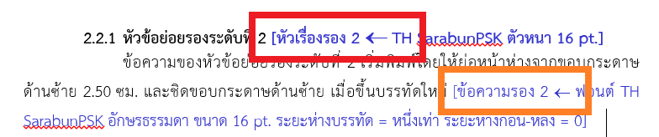
รูปที่ 1 ตัวอย่างชื่อของรูปแบบ

ท่านสามารถเรียกใช้สไตล์ได้จากเมนู Home (หน้าแรก) แล้วกดที่ลูกศรมุมขวาล่างของเมนู

- เลือกเมนูสไตล์

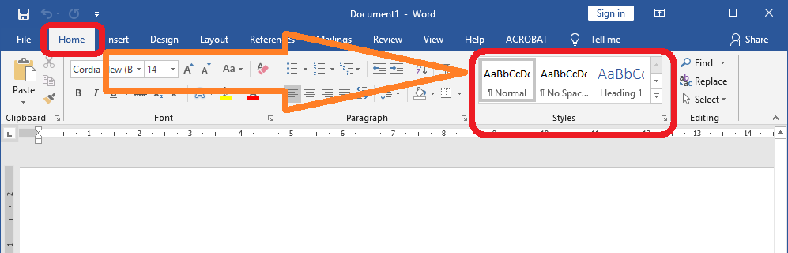

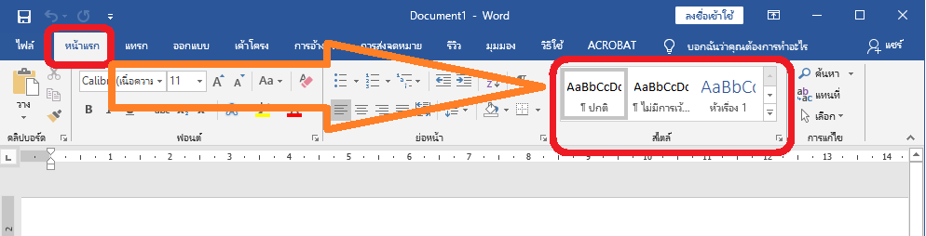
รูปที่ 2 เมนูสไตล์
ที่มา: https://www.dcrub.com/change-menu-language-in-microsoft-office
- เลือกกดมุมขวาล่างสไตล์ โดยจะเลื่อน Scroll bar (แท็บเลือน) ของเมนูสไตล์ หรือจะกดเลือกลูกศรที่มุมในกรอบสีแดงหรือสีเขียวตามรูปก็ได้

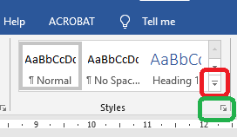
รูปที่ 3 ปุ่มลูกศรขยายสไตล์

  - หากกดมุมตามกรอบสีแดง จะได้เมนูดังภาพนี้ ซึ่งชื่อของสไตล์จะแสดงให้เห็นตามกรอบสีน้ำเงินในภาพ

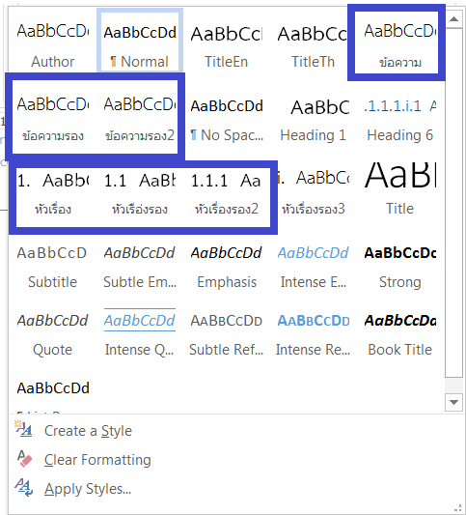

รูปที่ 4 เมนูที่พบหากกดลูกศรตามกรอบสีแดง
  - หากกดมุมตามกรอบสีเขียว จะได้เมนูดังภาพนี้ทางด้านซ้ายของหน้าจอ ซึ่งชื่อของสไตล์จะแสดงให้เห็นตามกรอบสีน้ำเงินในภาพ
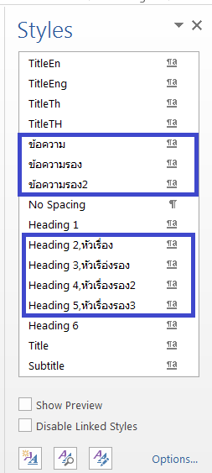
รูปที่ 5 เมนูที่พบหากกดลูกศรตามกรอบสีเขียว

- ท่านสามารถเลือกใช้หัวข้อหรือข้อความโดยสังเกตจากชื่อของรูปแบบที่ให้ไว้ภายใน [ ] เป็นตัวอักษรสีน้ำเงิน

ตัวอย่างเช่น
ก) หากท่านต้องการสร้างหัวข้อย่อยระดับที่ 2 ให้สังเกตข้อความซึ่งระบุไว้หลังหัวข้อเป็นตัวอักษรสีน้ำเงินใน [ ] จะพบชื่อว่า [หัวเรื่องรอง 2] ให้กดชื่อ หัวเรื่องรอง 2 ในเมนูสไตล์ ท่านก็จะได้หัวเรื่องนั้นเป็นรูปแบบของหัวเรื่องรอง 2
ข) หากท่านต้องการสร้างข้อความภายใต้หัวเรื่องรอง 2 ให้สังเกต ตัวอักษรสีน้ำเงินใน [ ] จะพบชื่อว่า [ข้อความรอง 2] ให้ท่านกดชื่อ ข้อความรอง2 ในเมนูสไตล์ ท่านก็จะได้ข้อความในย่อหน้านั้นเป็นรูปแบบของข้อความรอง 2

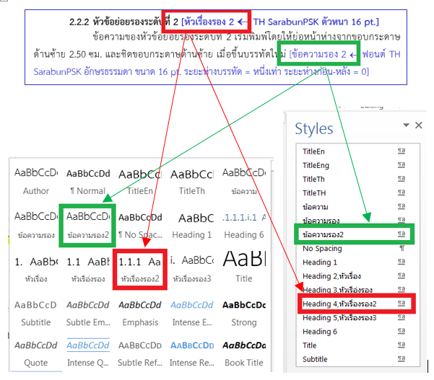
รูปที่ 6 การเลือกชื่อสไตล์

หน่วยงานต้นสังกัดของผู้เขียนบทความ/ผลงาน (12 pt.) Department of XXXX, Faculty of XXXX, XXXXX University, E-mail (11 pt.)
(สำหรับผู้ติดต่อหลักที่สามารถติดต่อได้)

